МИНИСТЕРСТВО ОБРАЗОВАНИЯ РЕСПУБЛИКИ БЕЛАРУСЬ
УЧРЕЖДЕНИЕ ОБРАЗОВАНИЯ
«БЕЛОРУССКИЙ ГОСУДАРСТВЕННЫЙ ТЕХНОЛОГИЧЕСКИЙ УНИВЕРСИТЕТ»

Электронно-вычислительные машины и периферийное оборудование
Лабораторная работа №11
ЭЛЕМЕНТЫ ЦИФРОВЫХ ПРИБОРОВ
ТРИГГЕРЫ

Выполнила: Мергель К.А.
Преподаватель: Коренькова А.А.

Минск, 2020
Цель работы: изучение функционирования триггеров различных типов и экспериментальное определение таблиц состояния (истинности) триггеров.
Практическая часть

2.1. Исследование асинхронного RS-триггера с инверсными входами.
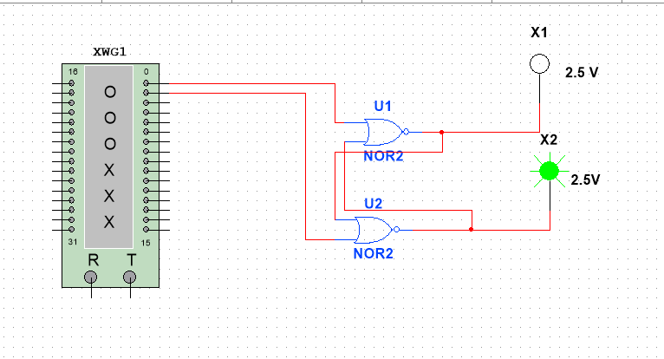
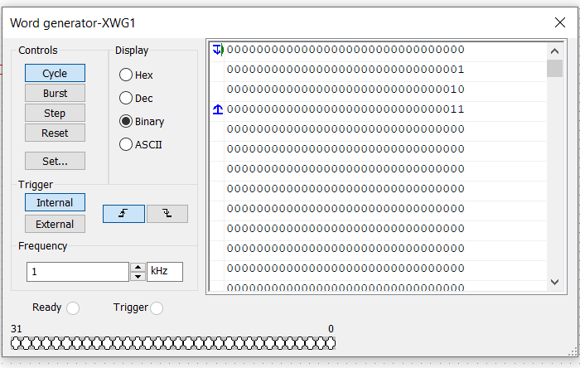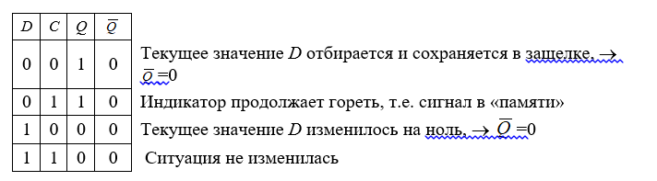
2.2. Исследование синхронного RS-триггера с инверсными входами.
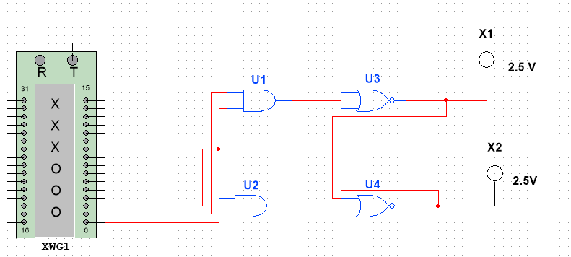
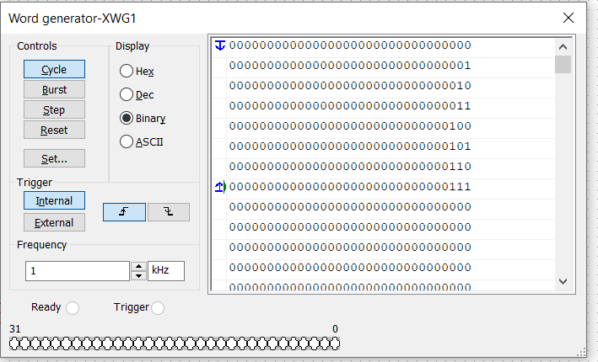
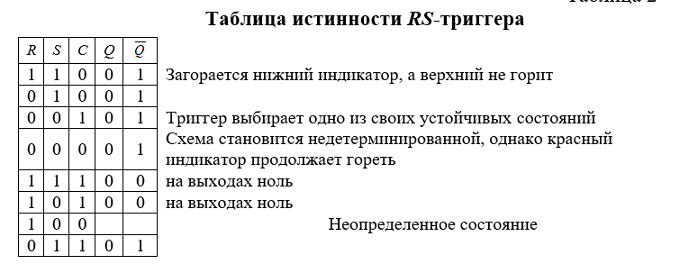
2.3. Исследование синхронного D-триггера.
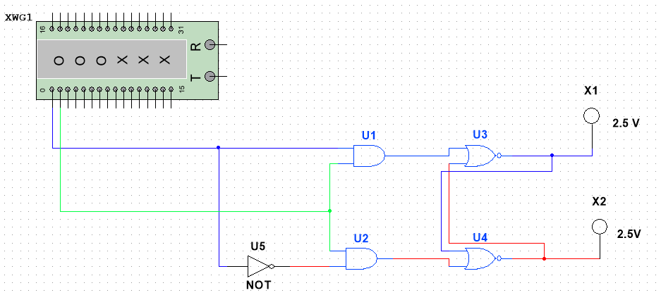
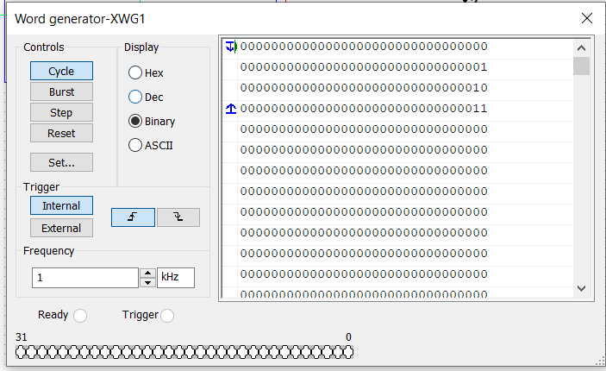
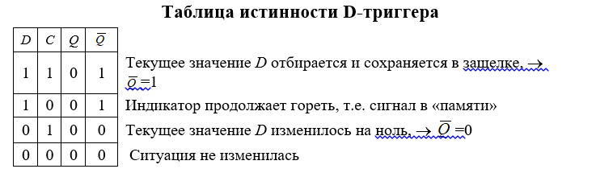
2.4. Исследование JK-триггера.
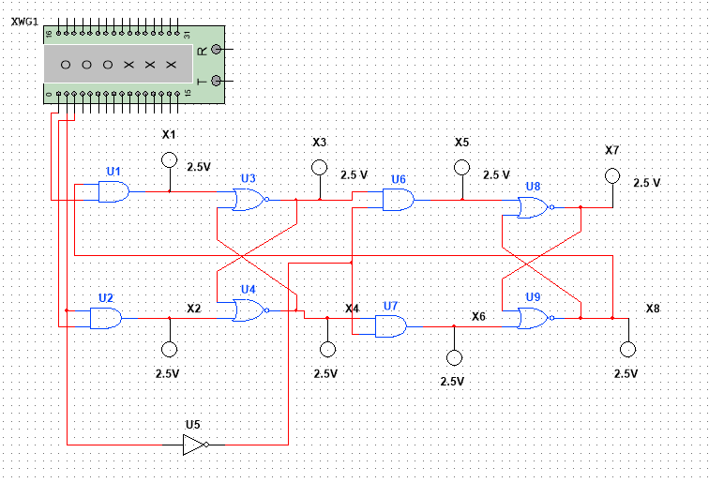
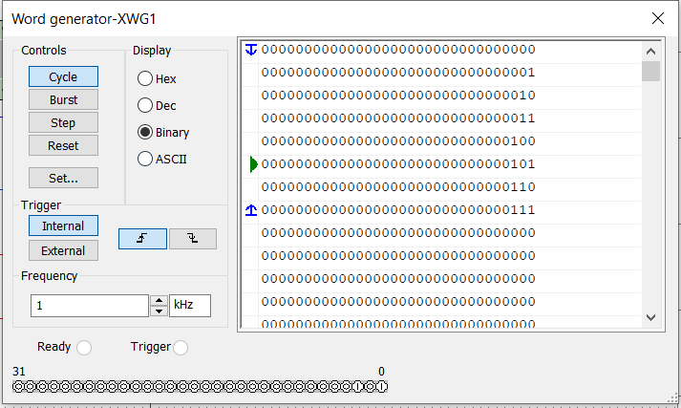
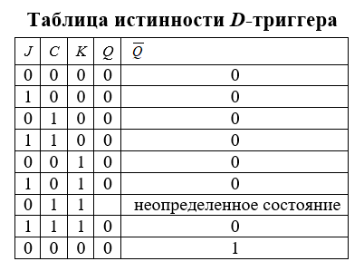

Вывод: изучены функционирование триггеров различных типов и экспериментальное определение таблиц состояния (истинности) триггеров.

